第一步.根据需要过滤的订单日期过滤出需要分发的销售订单。
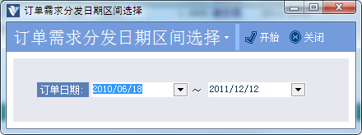
点击开始后，系统将自动过滤出需要分发的销售订单，并打开详细页面

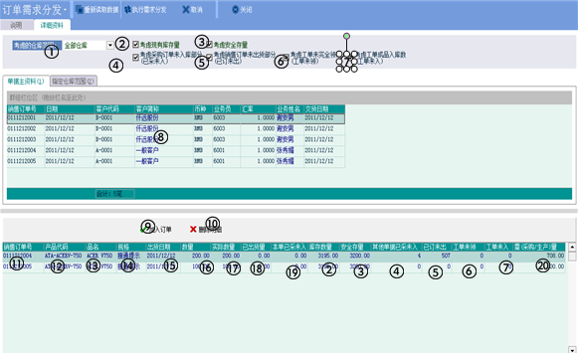
第二步 确定考虑的仓库范围：
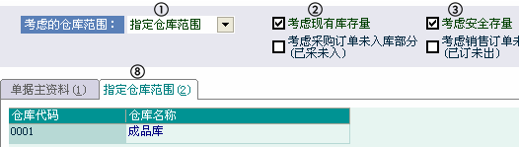
在需求分发时需要考虑仓库则勾上2和3，如只考虑某一个或某几个仓库:则先在1处选择指定仓库范围.再在8处选择哪一个或者哪几个仓库作为考虑范围.
如考虑所有的仓库:则在1处选择全部仓库,8处不作选择.(即系统默认无须操作)
第三步 勾选做此张单据要考虑的因素.
考虑现有库存量: 该产品在仓库的现有数量
考虑安全存量: 该产品的安全存量
考虑已采未入:默认显示所有该产品已生成的采购订单但还没存入仓库的数量.
.考虑已订未出:默认显示所有该产品已生成的销售订单但还没有出货到客户的数量.点击按钮可以看到已生成的所有关于销售该产品但未出货的销售订单.可以自行勾选是否考虑.
考虑工单未领:默认显示所有该产品已生成的工单但还没有从库存中领出的数量, 点击按钮可以看到已生成的所有关于生产该产品但未领出货的工单.可以自行勾选是否考虑.
.考虑工单未入:默认显示所有该产品已生成的工单但还没有存入仓库的数量,点击按钮可以看到已生成的所有关于生产该产品但未存入仓库的工单,可以自行勾选是否考虑
： -----上面勾选后则在下面明细里产生相对应的栏位,由数字一一对应.

第四步 加入/删除订单
点击加入订单，会将选择的销售订单的明细加入到待分发列表中，并计算需(采购/生产)量.
计算公式如下：
1.在不勾选任何条件下。需(采购/生产)量=实际数量-已出货量-本单已采未入
2.勾选考虑现有库存量，考虑安全存量。需(采购/生产)量=实际数量-已出货量-本单已采未入-库存量+安全存 量。如果需(采购/生产)量<0则 需(采购/生产)量=0
3.勾选已采未入，已订未出，工单未领，工单未入。需(采购/生产)量=实际数量-已出货量-本单已采未入-其他单据 已采未入+已订未出+工单未领-工单未入。如果需(采购/生产)量<0则 需(采购/生产)量=0
4.勾选考虑现有库存量，考虑安全存量，已采未入，已订未出，工单未领，工单未入，系统将会先进行2的考虑，再进行3条件考虑。最后算出需(采购/生产)量。如果需(采购/生产)量<0则 需(采购/生产)量=0
注：当有相同产品在待分发列表中时，先出现的产品系统会优先将上述考虑，若有多余可分配的数量则给下一条分配，以此类推。
第五步 执行需求分发

点击该按钮则将在待分发列表中选中的产品转到分发编辑界面，进行更细化的操作。
第六步 勾选子件要考虑的条件.
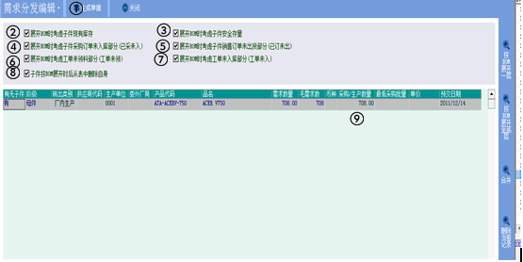

.展开BOM考虑子件现有库存:勾上后则毛需求量会考虑子件的现有库存(不勾上也会显示现有库存但是运算时不会考虑)
.展开BOM考虑子件安全存量:勾上后则毛需求量会考虑子件的安全存量(不勾上也会显示现有库存但是运算时不会考虑)
.展开BOM考虑子件采购订单未入库部分(已采未入):勾上后在BOM展开时会显示出所有已生成的采购该产品但未存入仓库的采购订单,由需要看是否勾选
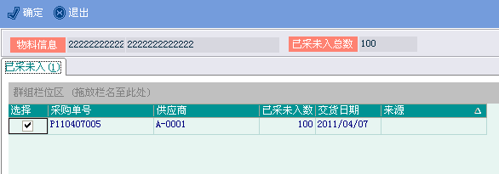
.展开BOM考虑子件销售订单未出货部分(已订未出):勾上后在BOM展开时会显示出所有已生成的销售该产品但未出货的销售订单,由需要看是否勾选.
.展开BOM考虑工单未领料部分(工单未领):勾上后在BOM展开时会显示出所有已生成的生产该产品但未领料的的工单,由需要看是否勾选.
.展开BOM考虑工单未入库部分(工单未入):勾上后在BOM展开时会显示出所有已生成的生产该产品但未存入仓库的工单,由需要看是否勾选.
子件展开后从表中删除自身:勾上后子件展开时会把展开的该产品自动删除,去掉后则会保留.(如该产品需要工单生产请去掉该选项)
.采购/生产数量:由需要可以调整该数值,下面子件的需求量由这个值进行展开.(与第三步中的19是同样的操作和效果).
第七步 对子件进行需求分发
选中要展开的产品再点按BOM展开一层
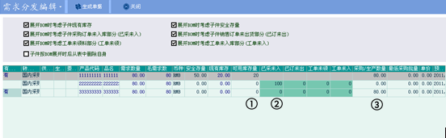
处采购/生产量为0,因为考虑了已采未入100,系统默认为需求已满足,如发现这张100的采购订单还有别的用途,则
双击出来把勾去掉
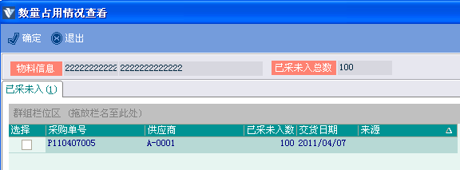
确定后显示
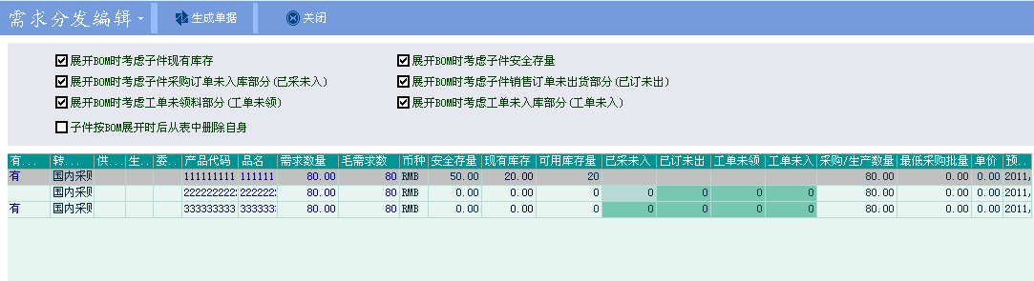
33333333这个产品还有BOM可以展开,如有需要展开它进行计算,则选中该产品再点按BOM展开一层
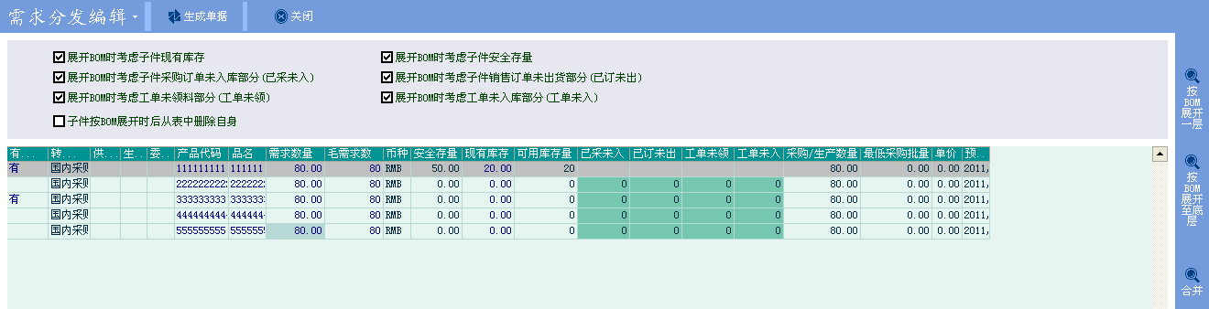
此时没有子件可以展开可选择这些产品生产或者采购的操作.
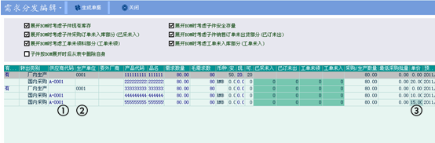
该产品设置为国内采购.选择该产品的供应商代码.并由处设置采购的单价.
该产品设置为厂内生产,选择该产品的生产单位.
由于3张采购订单的供应商都设了相同的则只生成一张采购订单里包含了3个产品. 最后点生成单据.则自动分发到各单据.最后生成2张厂内工单和一张采购订单.
按BOM展开至底层:选中后即可把成品展开到最底层.
合并:相同供应商,相同产品可以进行合并在一起进行计算.
删除当前记录:将选中的那列删除
第八步 生产单据
点击该按钮，系统会将列表中所有产品生成相应的单据。

